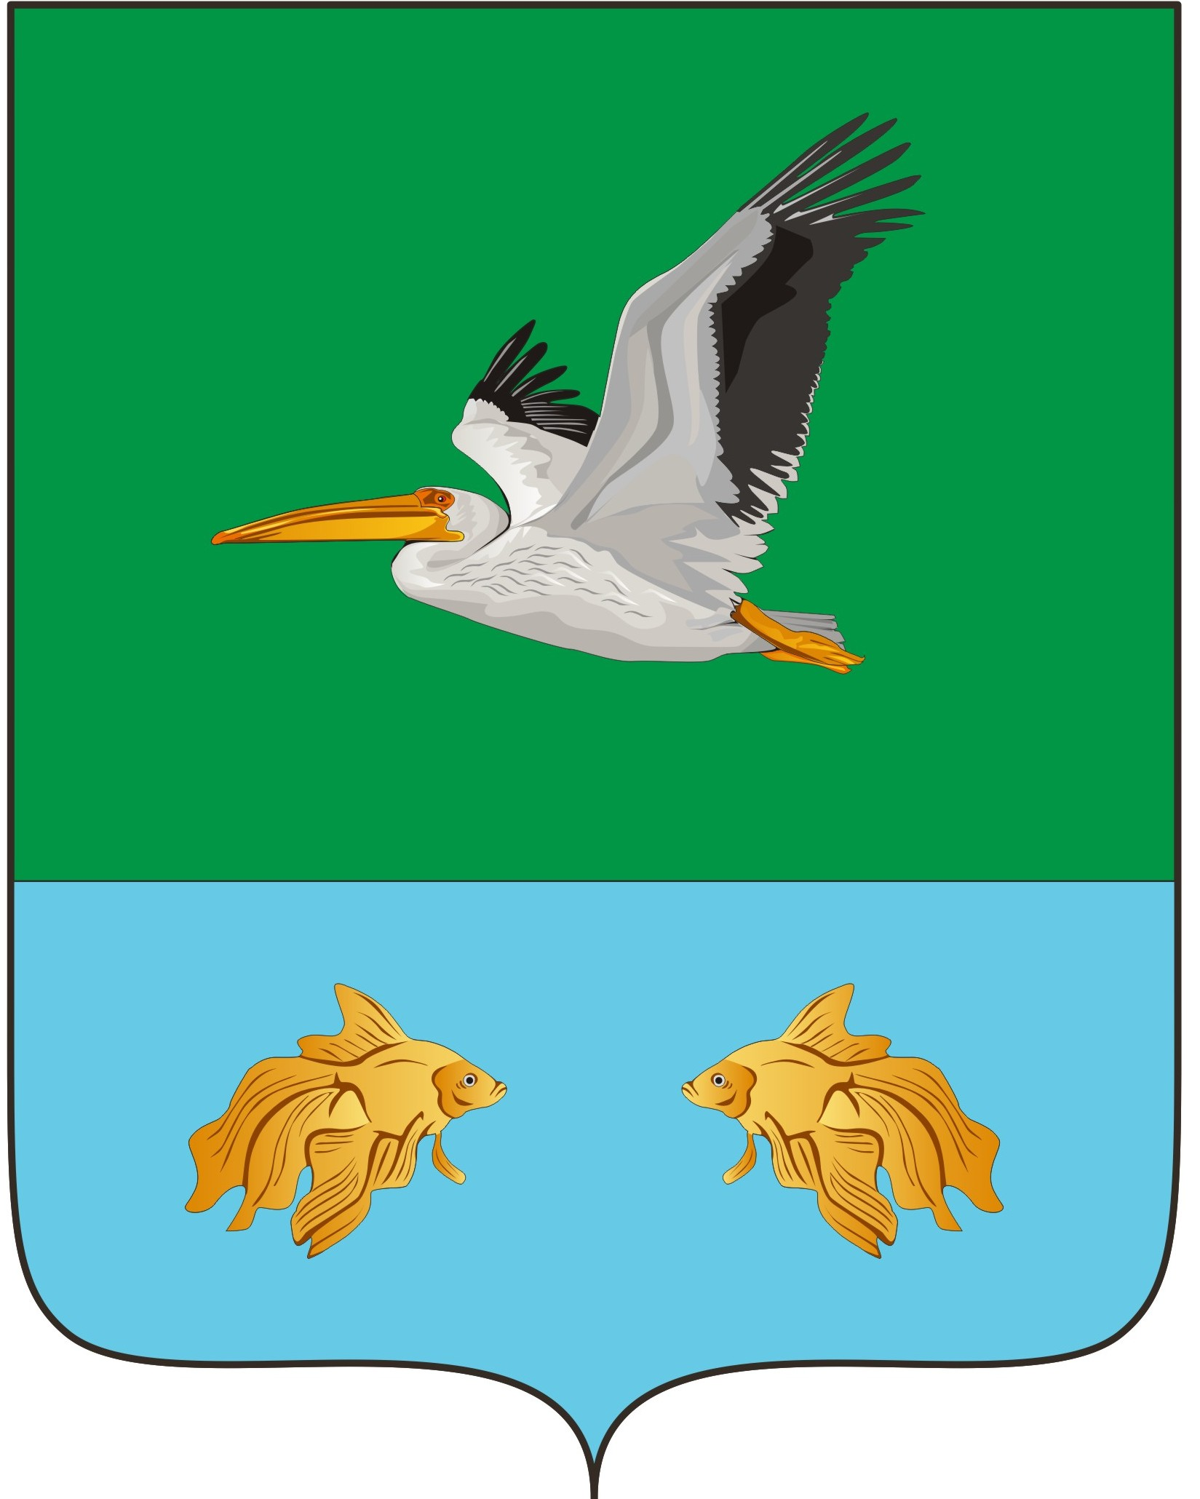
АДМИНИСТРАЦИЯ КРУТИНСКОГО МУНИЦИПАЛЬНОГО РАЙОНА ОМСКОЙ ОБЛАСТИ

П О С Т А Н О В Л Е Н И Е

от «28» февраля 2025 года № 74 -п
р.п.Крутинка

О внесении изменений в постановление Администрации
Крутинского муниципального района Омской области от 31.01.2023 года № 39-п

Руководствуясь Федеральным законом от 06.10.2003 года № 131-ФЗ «Об общих принципах организации местного самоуправления в Российской Федерации», Указом Губернатора Омской области от 15.01.2015 N 3 «Об утверждении Положения о резерве управленческих кадров Омской области» , Уставом Крутинского муниципального района,

П О С Т А Н О В Л Я Ю:

1. В Положение о порядке формирования резерва управленческих кадров Крутинского муниципального района Омской области, утвержденное постановлением Администрации Крутинского муниципального района от 31.01.2023 года № 39-п «О резерве управленческих кадров Крутинского муниципального района», внести следующие изменения:
1.1. Пункт 16.1 раздела «Формирование резерва» изложить в следующей редакции:
«16.1. Из числа кандидатов, соответствующих требованиям, указанным в пункте 8 настоящего Положения, на основании документов, предусмотренных пунктом 9 настоящего Положения, без участия в индивидуальном собеседовании в резерв включаются победители кадрового проекта "Омская область: ПРОдвижение", граждане, освоившие специальную программу обучения кадров "Время героев", если со дня завершения кадрового проекта, окончания обучения прошло не более одного года.»;
1.2. Пункт 9 раздела «Формирование резерва» дополнить абзацем следующего содержания:
«- документ, подтверждающий освоение специальной программы обучения кадров «Время героев»" (для лиц, указанных в пункте 16.1 настоящего Положения);»;
2. Настоящее постановление подлежит официальному опубликованию (обнародованию) на официальном сайте Администрации Крутинского муниципального района и вступает в силу со дня его опубликования (обнародования).
3. Контроль за исполнением постановления возложить на первого заместителя Главы Крутинского муниципального района (Сарыгин Е.В.).

И.о. Главы Крутинского
муниципального района Е.В. Сарыгин

